**Laboratory 4 - Cryptography, Hash Function Applications**

**I. Introduction**

Trong phòng thí nghiệm này, chúng ta thực hành các khái niệm về mật mã, mã hóa – giải mã, hàm băm, mã hóa nhị phân, tần suất ký tự, và chữ ký số.  
Các công cụ sử dụng bao gồm CrypTool Online và CryptoKnife, giúp trực quan hóa quá trình xử lý mật mã và an toàn thông tin.

**II. Practical Application**

**1. Mã hóa số nguyên**

Ví dụ mã hóa số 8 thành 83 bằng công cụ CrypTool.

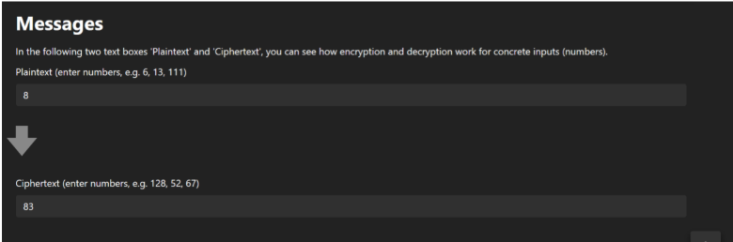

**2. Mã hóa nhị phân**

Chuyển văn bản 'Bonjour' sang dạng nhị phân (ASCII):

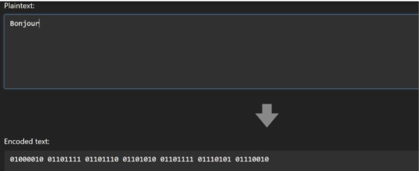

**3. Phân tích tần suất ký tự**

Sử dụng N-gram để phân tích tần suất các cặp ký tự trong chuỗi.

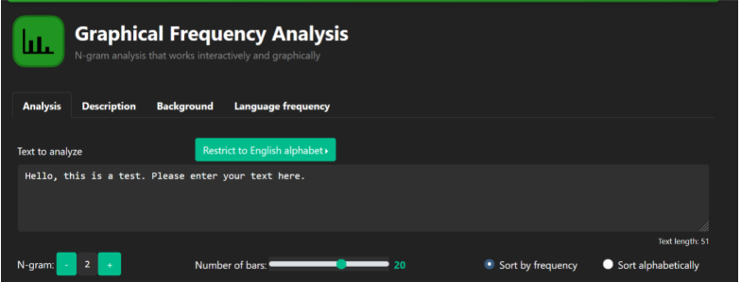

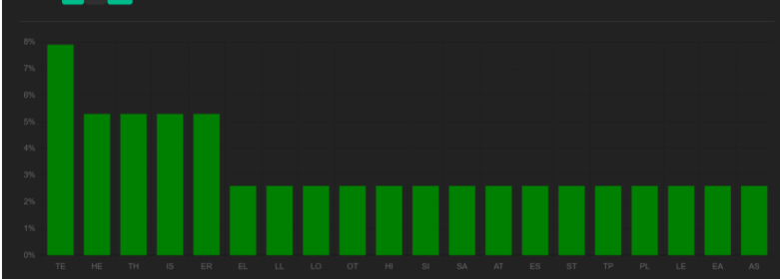

**4. Mã hóa Caesar**

Áp dụng thuật toán Caesar với khóa = 3 cho từ 'Bonjour'. Kết quả: 'Erqmrxu'.

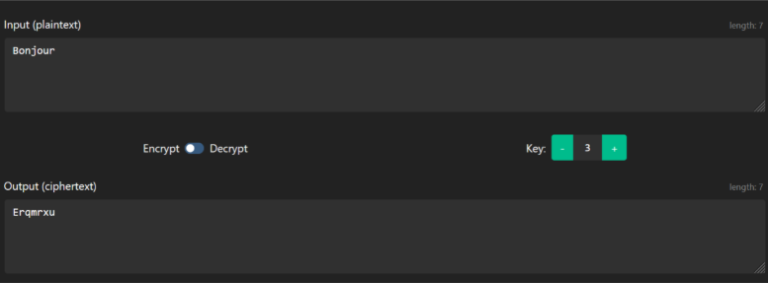

**5. Hàm băm và mã hóa Base64**

Ví dụ tạo mã băm SHA256 & MD5 cho từ 'bonjour' và mã hóa Base64 chuỗi 'Hello World!'.

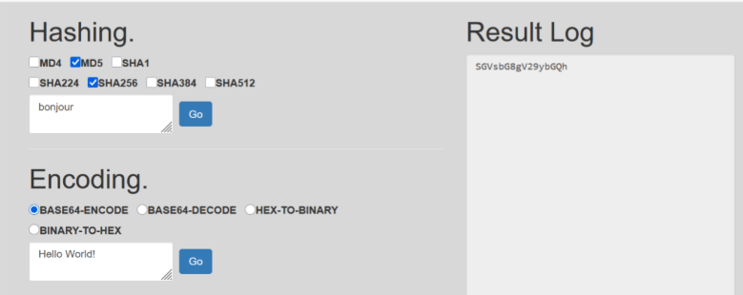

**III. Kết luận**

Các ví dụ trên minh họa trực quan các thao tác cơ bản trong mật mã học, từ mã hóa cổ điển (Caesar) đến mã hóa nhị phân, hàm băm và phân tích tần suất.  
Việc sử dụng công cụ hỗ trợ giúp hiểu rõ hơn cơ chế hoạt động của các kỹ thuật bảo mật trong thực tế.